Lección 5: Juntemos
- Mostremos lo que pasa en un problema-historia y resolvámoslo.

Calentamiento: Observa y pregúntate: Un problema-historia sin números
¿Qué observas?
¿Qué te preguntas?
Elena estaba haciendo compras en el mercado con su abuelo.
Elena escogió algunos mangos.
Su abuelo escogió algunas piñas.
¿Cuántas frutas escogieron?

5.1: Frutas en el mercado
Elena estaba haciendo compras en el mercado con su abuelo.
Elena escogió 4 mangos.
Su abuelo escogió 2 piñas.
¿Cuántas frutas escogieron?
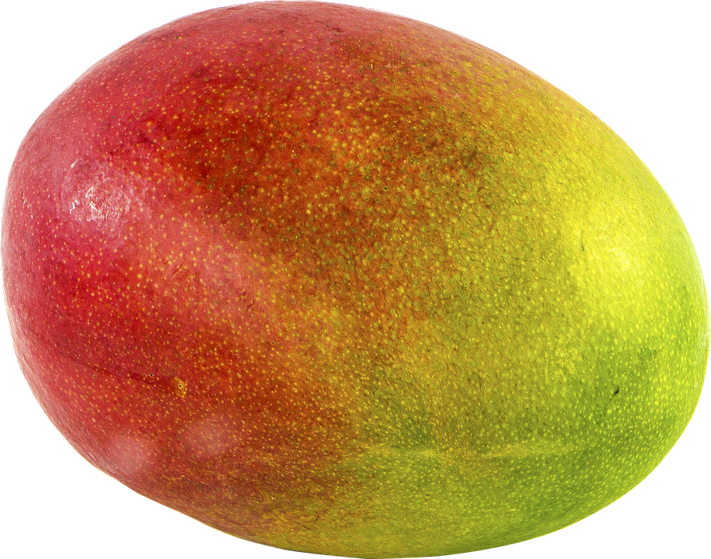
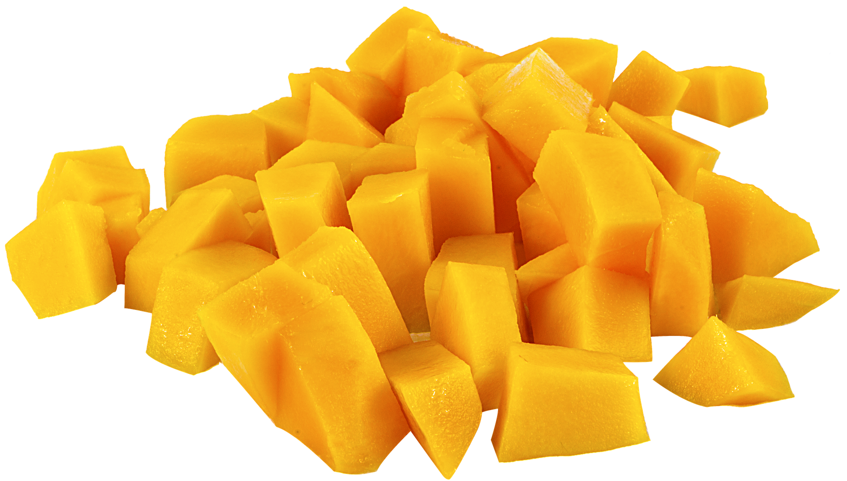
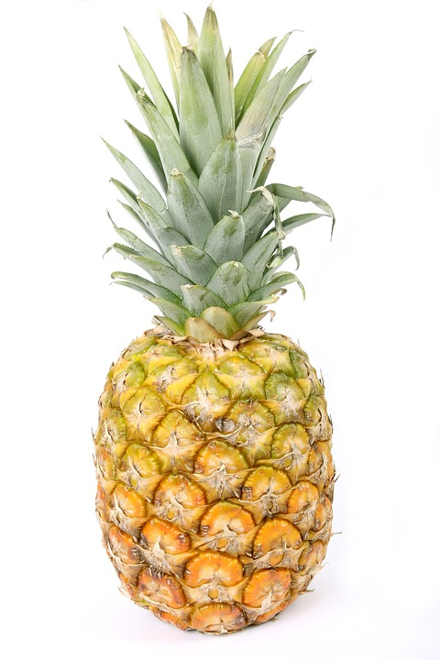

5.2: Un oso con frutos rojos
Un oso estaba en el bosque buscando frutos rojos para comer.
Se comió 3 arándanos.
Se comió 6 frambuesas.
¿Cuántos frutos rojos se comió el oso?
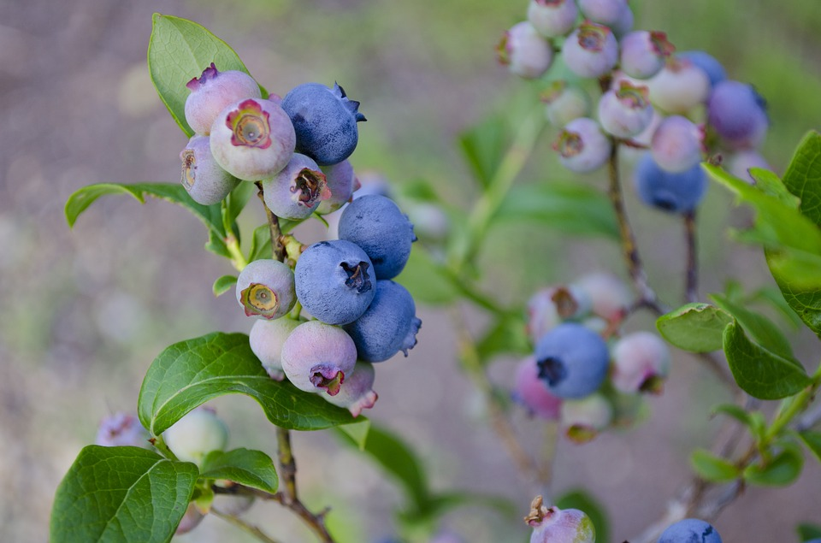
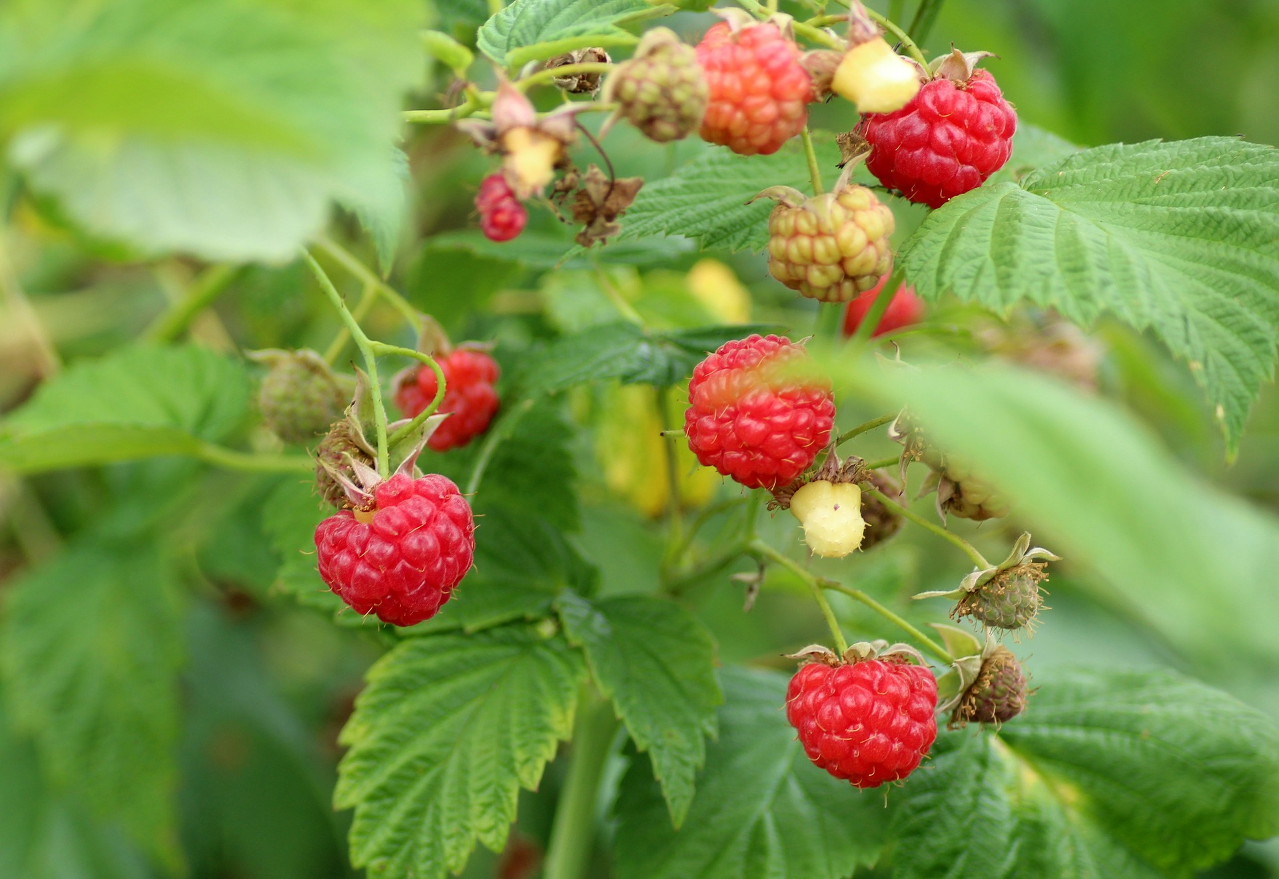

5.3: Conozcamos “Formar o separar números: Números hasta 9”
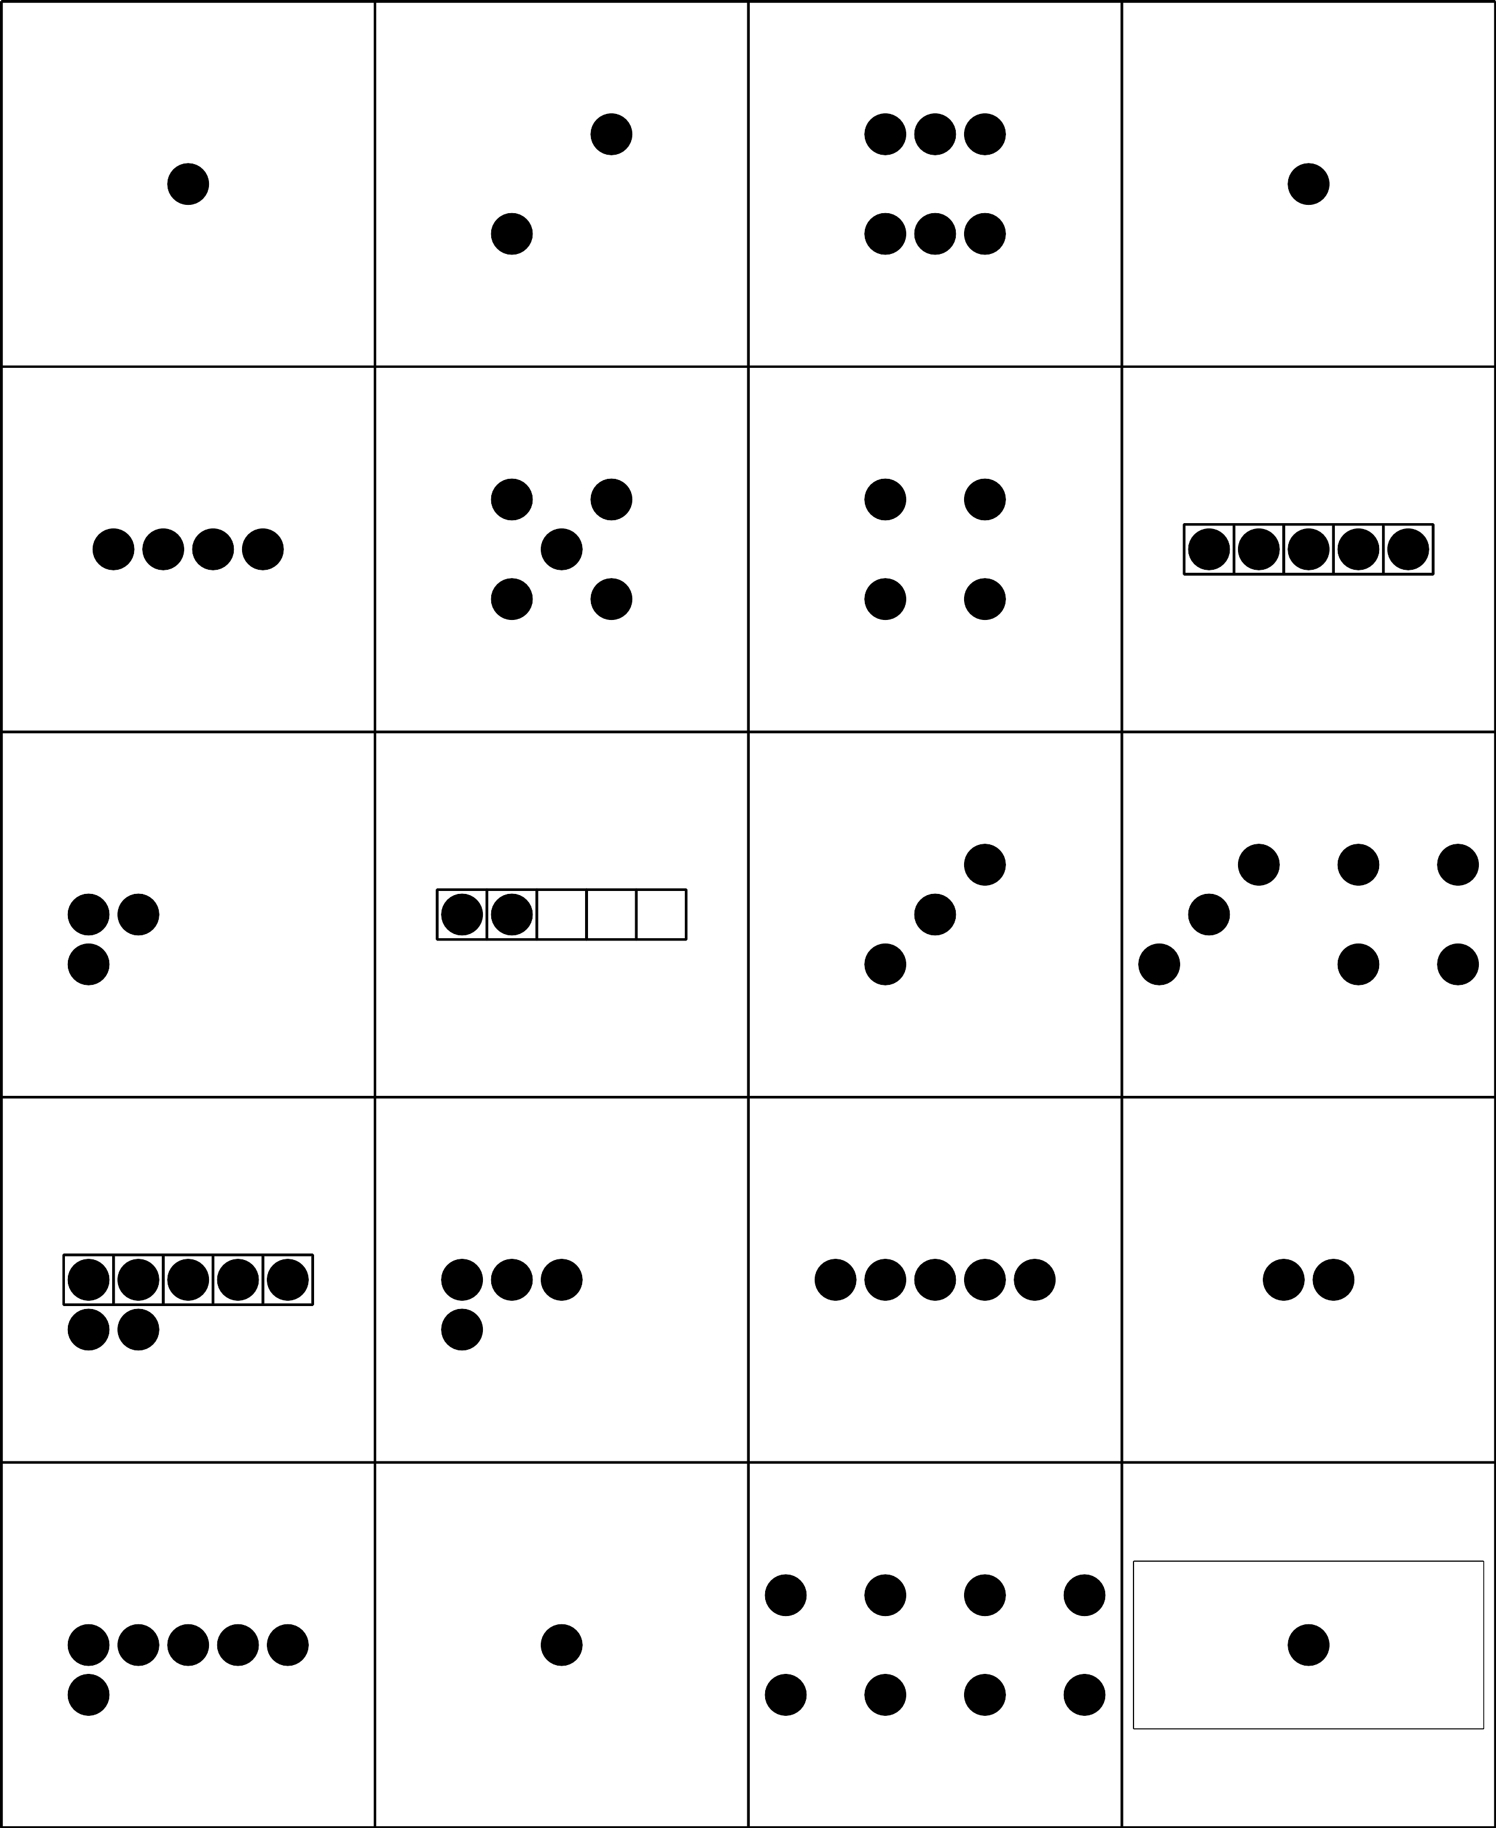
Escoge un centro.
¿Qué hay a mis espaldas?
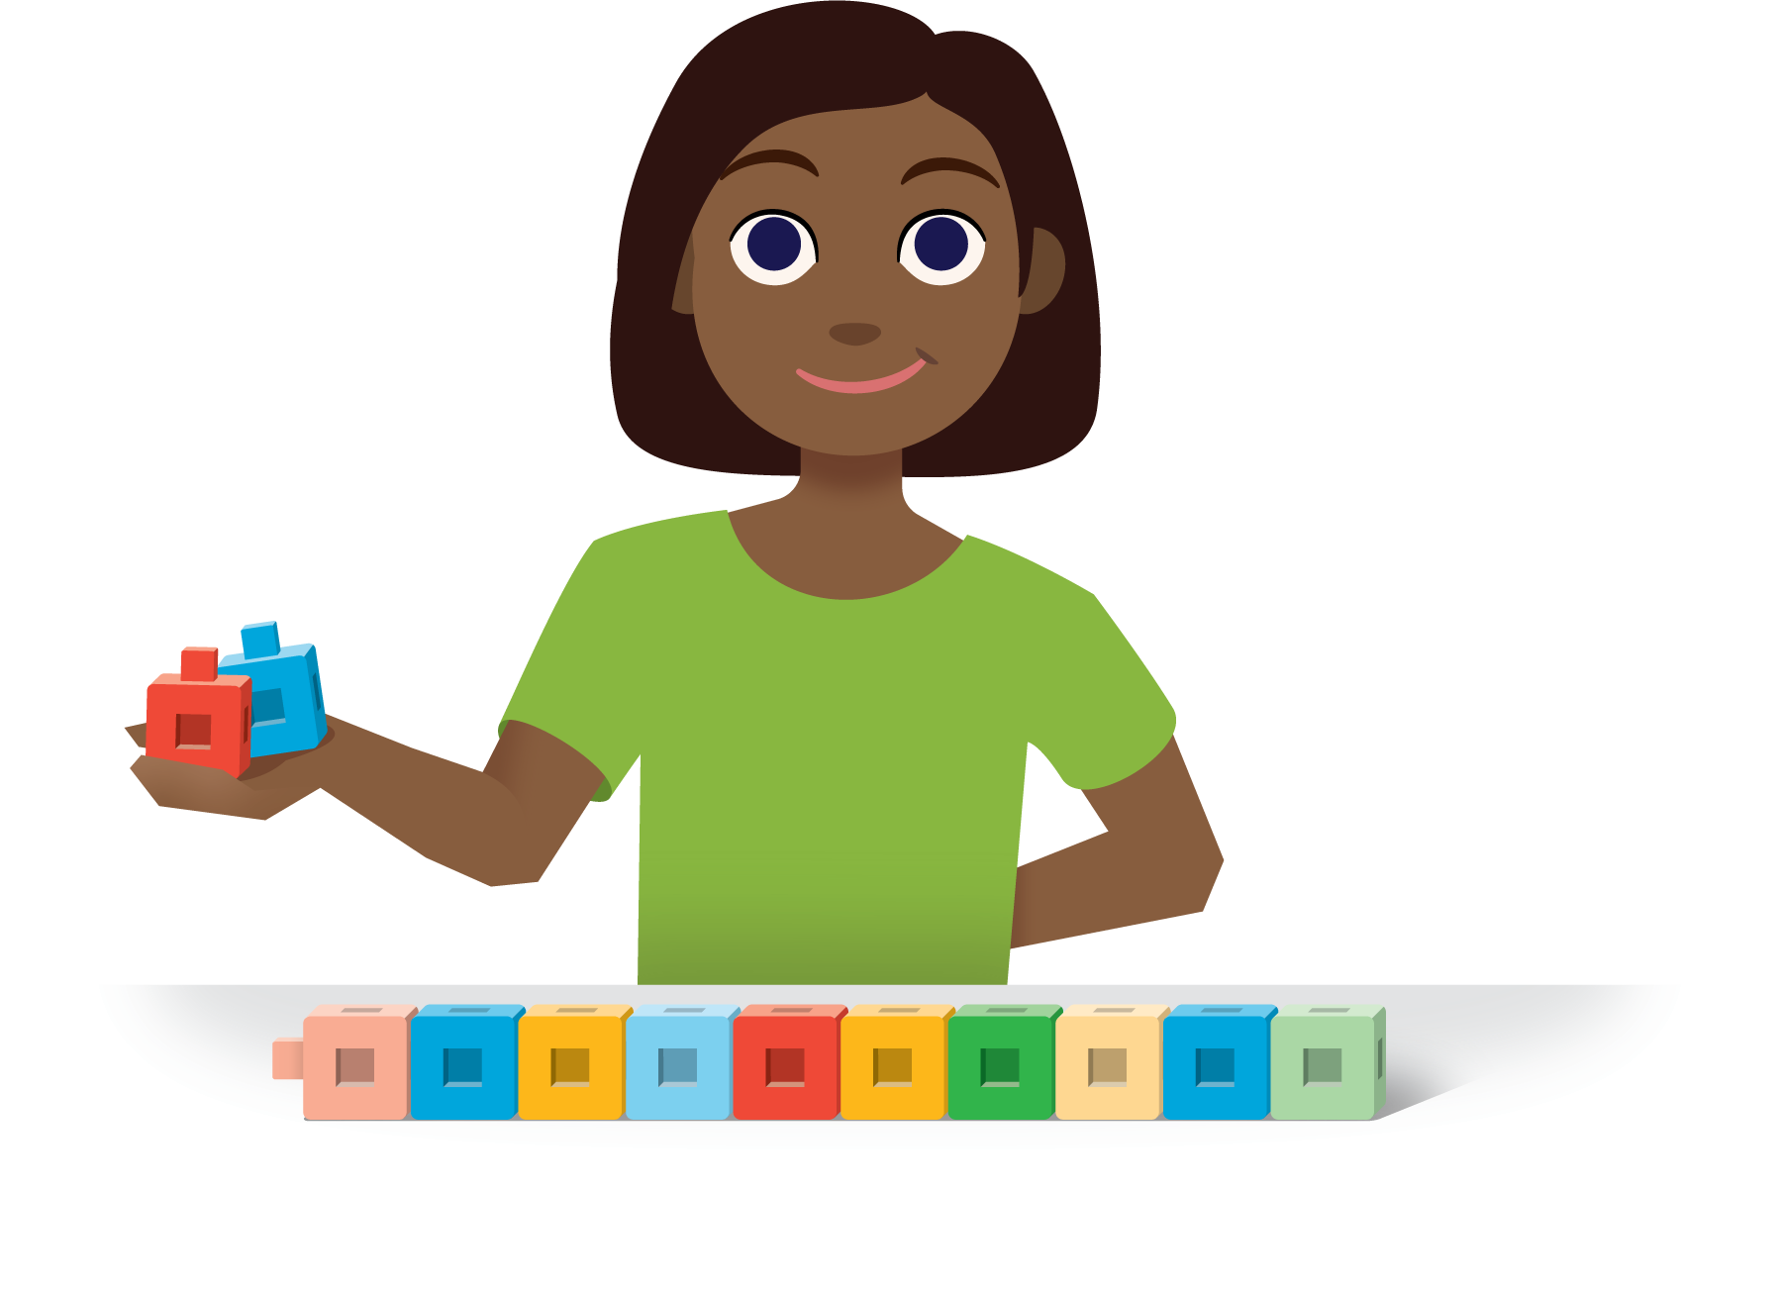
Tableros de 5
Formar o separar números
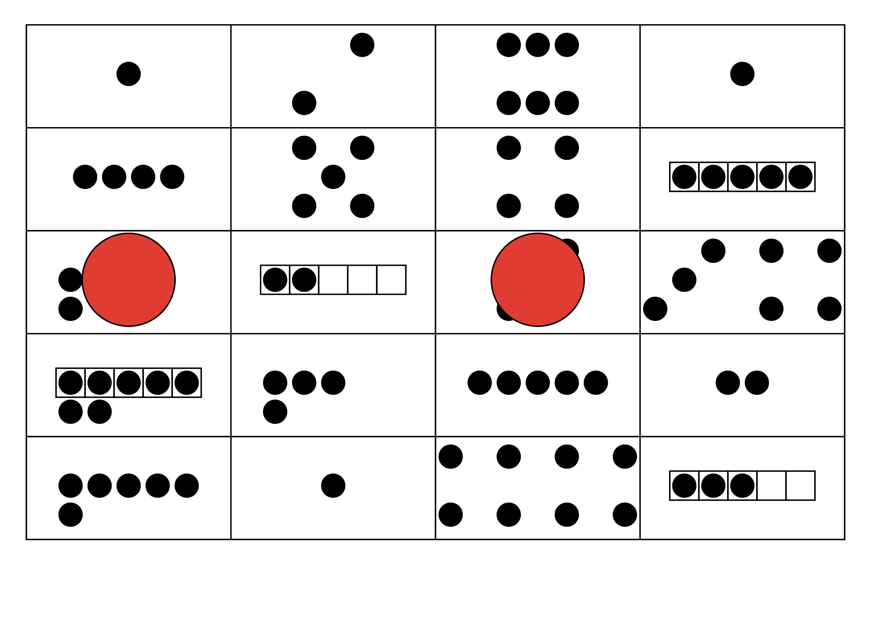
© CC BY 2021 Illustrative Mathematics®

